认证审核报告审批页
项目编号 | 0052-2020
受审核方名称 | 安徽星空图信息科技有限公司
注册地址 | 安徽省黄山市徽州区文峰路52号2幢
经营地址 | 安徽省黄山市徽州区文峰路52号2幢
审核类型 | MMS：监督第2次
认证范围 | MMS:资质范围内的测绘服务（地理信息系统工程、不动产测绘、工程测量、地图编制、摄影测量与遥感、测绘航空摄影、测绘地理信息数据采集及处理）、国土空间规划，土地总体规划编制、档案整理及档案数字化加工、数据处理、自然资源调查、土地登记代理、土地规划、计算机应用软件开发
服务认证等级（适用时） | □十星级□九星级 □八星级 □七星级 □六星级  □五星级 □四星级 □三星级 □达标级
评审人员签字 | 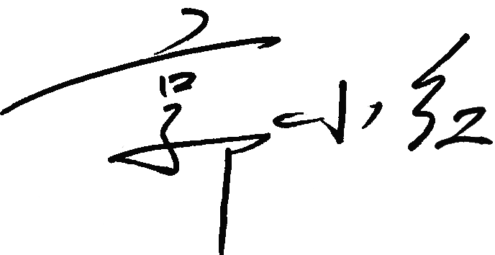
认证决定结论 | ■案卷符合要求，可以认证注册/保持  □案卷不符合要求，不可以认证注册/保持
认证决定人员签字 |  | 日期 | 2022-03-31
机构总经理审批意见 | ■认证流程符合要求，可以认证注册/保持  □认证流程不符合要求，不可以认证注册/保持
总经理签字 | 

